|  |
| --- |
| SERVICIO DE SALUD METROPOLITANO SUR ORIENTE |
| Protocolo Proceso Referencia y Contra-Referencia en Red |
| Compromiso de Gestión 2.1 |
|  |
|  |
| **15/05/2019** |

|  |
| --- |
| El Protocolo de referencia y contrareferencia es un documento que orienta a los actores clínicos y administrativos del SSMSO respecto al proceso de derivación y atención de Consulta de especialidades en la red en termino de sus definiciones, responsabilidades, flujograma e interoperabilidad de sistemas de información. |

|  |  |  |  |
| --- | --- | --- | --- |
| Responsable | Descripción | Fecha | Versión |
| José Balmaceda  Rene Lagos  Dra. Carolina Asela | **Creación base documento Protocolo**  **Creación base documento Protocolo**  **Aplicación de formato y Aportes Documento** | **11/03/2019**  **11/03/2019**  **18/03/2019** | **0.1** |

**Fecha de elaboración y próxima revisión**

|  |  |  |
| --- | --- | --- |
| Fecha | Responsable | Observaciones |
| 31/03/2019  13/05/2019 | Comité COMGES N° 2 – SSMSO  Comité COMGES N° 2 - SSMSO | Validación formato documento  Revisión comité R-CR al 15/04/19  Revisión e incorporación de observaciones MINSAL I corte COMGES - Marzo |
| REVISION 31/09/19 | Comité R-CR – SSMSO |  |

**Autores**

|  |  |  |  |
| --- | --- | --- | --- |
| Nombre | Cargo | Departamento | Email |
| Dra. Carolina Asela | Medico Asesor SDGA | Coordinación asistencial y redes complejas - SDGA | [casela@ssmso.cl](mailto:casela@ssmso.cl) |
| Rene Lagos | Analista de procesos y cambio SIDRA | Unidad Salud Digital DSS | [rlagosb@ssmso.cl](mailto:rlagosb@ssmso.cl) |
| José Balmaceda | Jefe (S) Unidad Desarrollo | Depto. Informática DSS | [jbalmaceda@ssmso.cl](mailto:jbalmaceda@ssmso.cl) |
| Dr. Michel Velten | Jefe Depto. Coord. Red | SDGA - DSS | [mvelten@ssmso.cl](mailto:mvelten@ssmso.cl) |

**Comisión revisora (Referentes R-CR)**

|  |  |  |  |
| --- | --- | --- | --- |
| Nombre | Cargo | Departamento | Email |
| Dra. Constanza Cortes | Referente Telemedicina SSMSO - coordinador APS | Unidad de Salud digital Hospital Padre Hurtado | [ccortes@ssmso.cl](mailto:ccortes@ssmso.cl) |
| E.U. Isabel López | E.U. Coordinadora CRS | Hospital Padre Hurtado | [ilopez@hurtadohosp.cl](mailto:ilopez@hurtadohosp.cl) |
| E.U. Natalia Fuentes | Coordinadora de Redes | CM Salud Puente Alto | [nfuentes@cmpa.cl](mailto:nfuentes@cmpa.cl) |
| Dra. Fabiola de la Torre | Coordinadora R-CR | CM Salud Pirque | [Fabiola.delatorre@corpirque.cl](mailto:Fabiola.delatorre@corpirque.cl) |
| Dra. Francisca Reyes | Jefe Área ambulatoria | Hospital de La Florida | [Francisca.reyes@redsalud.cl](mailto:Francisca.reyes@redsalud.cl) |
| Dr. Nicolás Estay | Médico de Familia | Unidad de Salud digital DSS – Medico CASR | [nestay@ssmso.cl](mailto:nestay@ssmso.cl) |

Contenido

Introducción 3

Objetivo general 4

Alcance 5

Proceso Referencia 8

➢ Definición 8

➢ Actores 8

➢ Descripción de las etapas del proceso 8

➢ Flujograma 13

➢ Documento para envío de Referencia 15

Identificación de la prestación solicitada y del lugar 15

Proceso Contra-Referencia 16

➢ Definición 16

➢ Actores 16

➢ Descripción Contrarreferencia 16

➢ Consideraciones Generales proceso R-CR 17

➢ Flujograma 18

➢ Documento para envío de Contra – referencia 19

Pertinencia 20

➢ Definición 20

➢ Consideraciones 20

➢ Importancia 20

Alta Nivel Secundario 21

➢ Definición 21

➢ Consideraciones 21

➢ Importancia 21

Plan de Difusión 23

Bibliografía 23

# 

# Introducción

La red de salud en el modelo sanitario chileno resuelve los problemas de salud de diferentes complejidades en diferentes establecimientos; así, un mismo proceso clínico por una enfermedad o condición de salud tiene etapas que se desarrollan en la Atención primaria y etapas en que el paciente es derivado a especialidad, ya sea en forma ambulatoria u hospitalizado. Con esta premisa uno de los conceptos bases del proceso de “Transformación hospitalaria” de la Reforma de Salud plantea que los establecimientos se relacionan entre sí a través de sistemas de referencia y contra referencia de pacientes, conformando una red asistencial integrada.

Se aspira a que cada Nivel de Atención tenga la mayor capacidad de resolver sin necesidad de derivar al usuario a otro Nivel de Atención y si debe hacerse, asegurar la continuidad en el proceso de atención. En este sentido es relevante un adecuado sistema de Referencia y Contrarreferencia con protocolos establecidos, dado que el requerimiento de una consulta de especialidad debe generarse tomando en cuenta qué nivel de atención es responsable de su resolución.

Por otra parte, la misión del Servicio de Salud Metropolitano Sur-Oriente plantea el objetivo de “lograr un óptimo nivel de salud para nuestra población, con equipos humanos altamente comprometidos que propician la calidad y seguridad de la atención y la participación de la comunidad”. Estos objetivos se relacionan directamente con asegurar que los procesos de atención del usuario sean integrados y coordinados al interior de la red asistencial, brindando una atención segura, eficiente y de calidad, y que pueda ser monitorizada a través de los sistemas de información aportando a una adecuada trazabilidad.

Como avance en esta área, y en el contexto de los compromisos ministeriales de años previos más el desarrollo de un trabajo local progresivo en la mejora de procesos clínico-administrativos y de los sistemas de información, nuestro Servicio de Salud ha diseñado un protocolo de interoperabilidad de R-CR, un Mapa de Red Asistencial y actualizó recientemente la Cartera de Servicios que contempla los diversos establecimientos que la integran, manteniendo además un trabajo permanente de seguimiento y actualización del proceso de Referencia y contrarreferencia en red, del que forma parte el presente protocolo.

# Objetivo general

Contribuir eficaz y eficientemente a que las actividades sanitarias de la red asistencial SSMSO mantengan la integralidad de la atención al usuario, especificando las actividades y los estándares administrativos, clínicos e informáticos mínimos, para llevar a cabo el proceso de R-CR en la red y asegurar la continuidad y trazabilidad de la atención.

**Objetivos específicos**

* Entregar directrices técnicas para generar y dar seguimiento al flujo de información entre los actores del proceso de R-CR de consultas de especialidades médicas de la Red Metropolitana Sur Oriente[1]
* Aportar definiciones clínicas al proceso de interoperabilidad de proveedores de registro clínico (RCE) en nivel primario y secundario, tanto softwares comerciales como soluciones de desarrollo propio y las instancias de integración dispuestas por el SSMSO
* Incorporar al proceso R-CR las directrices de la Norma 118, las resoluciones complementarias, los mapas de procesos de la División de Gestión de la Red Asistencial y los requerimientos para la gestión de la Dirección del SSMSO.
* Aportar a la mejora de la capacidad de resolución en los diversos niveles de atención; articulando la complementariedad entre prestadores públicos y privados de diverso tipo; a fin de garantizar la continuidad de la atención
* En una siguiente etapa vincular procesos clínicos de consulta de especialidad a las diferentes prestaciones, ya sea sobre un determinado grupo etario, programa de salud o patología; también entre unidades diagnósticas o prestadoras de servicios de apoyo con unidades clínicas.

# Alcance

Este Protocolo de R-CR es de la Red del SSMSO, que incluye los tres establecimientos hospitalarios de alta complejidad: Centro asistencial “Dr. Sotero del Rio” (CASR), Hospital “Dra. Eloisa Insunza” de la Florida (HLF) y Hospital “Padre Hurtado” (HPH), en tránsito desde su calidad de Hospital experimental, más los dos establecimientos de mediana complejidad CRS-Hospital Cordillera (HPC) y Hospital “San Jose de Maipo” (HSJM). A lo anterior se suma la red de Atención primaria de las 7 comunas del territorio de la red asistencial: La Florida, Puente alto, Pirque, San Jose de Maipo, La Pintana, San Ramon y La Granja junto a la Red ANCORA, con todos sus establecimientos

**Responsables de su aplicación y actividad relacionada**

Directivos y referentes SSMSO: Seguimiento de procesos generales y coordinación de niveles de atención a través del Comité de R-CR del SS

Directivos de Área ambulatoria de especialidad: Seguimiento y evaluación de cumplimiento de protocolo y normativas relacionadas a R-CR, evaluación de procesos.

Equipos de gestión de demanda Establecimientos hospitalarios (Admisión-Gestión de pacientes- Coordinación de agenda): Coordinación operativa de normativa R-CR, informe de problemas, relación local con encargados de sistemas de información y coordinación con APS.

Referentes de Sistemas de información: Configuración de sistemas en acuerdo al protocolo de interoperabilidad de R-CR para asegurar la trazabilidad de la información, dar cuenta de los requerimientos de solución de problemas informáticos y recibir requerimientos de equipo local

Referentes R-CR comunales: Seguimiento general de procesos y cumplimiento de normativa a nivel primario, reporte de problemas o eventos al SSMSO mediante canales de comunicación habituales o reuniones mensuales de comité R-CR.

Equipos de gestión de demanda establecimientos de APS (Medico contralor- Coordinación de agenda): Asegurar adecuada derivación de IC local, recibir respuestas de No pertinencia y reportar problemas a su referente R-CR. Evaluación de la llegada de Contrarreferencia.

**Definiciones de términos**

* SSMSO : Servicio de Salud Metropolitano Sur Oriente
* IC : Interconsulta, documento de derivación
* APS : Atención Primaria de Salud
* R-CR : Referencia – Contra-Referencia: Es el conjunto de actividades administrativas y asistenciales, que definen el transito del usuario de un establecimiento de salud de menor a otro de mayor capacidad resolutiva
* Referencia (sinónimo de derivación): Es la solicitud de evaluación diagnóstica y/o tratamiento de un paciente derivado de un establecimiento de salud de menor capacidad resolutiva a otro de mayor capacidad
* Contrarreferencia: Procedimiento mediante el cual se retorna al paciente al establecimiento de origen y/o al que pudiese asegurar la continuidad del caso, luego de haberse atendido. Debe incluir la respuesta del especialista respecto de la interconsulta solicitada.
* RCE: Registro clínico electrónico, sistema estandarizado de registro de datos clínicos y administrativos de los pacientes en sistema informático (ficha electrónica).
* SIGTE : Sistema para la gestión de Tiempo de Espera, registro centralizado MINSAL de pacientes la lista de espera de consulta medicas de especialidad e intervención quirúrgicas No GES, que incorpora trazabilidad de estado de atención de los pacientes.
* SIDRA : Sistema de Información de Redes Asistenciales, estrategia MINSAL diseñada para mejorar la calidad y eficiencia de la atención sanitaria al proveer software para informatizar la entrega local de prestaciones e intercambiar información clínica.
* SGS: Sistema de Gestión SIDRA, plataforma del Servicio para visualizar las interconsultas y contrarreferencias enviadas a través de la capa de integración.
* Capa de integración: Plataforma centralizada de interoperabilidad de los sistemas de información de los establecimientos de la red SSMSO para envío de interconsultas y contrarreferencias.
* Pertinencia: Evaluación de la calidad de la derivación acorde a los protocolos de referencia y contrarreferencia de la red.
* Establecimiento de Origen: Establecimiento de salud donde se inicia la atención y determina la referencia del paciente hacia un establecimiento con la capacidad resolutiva para el problema que genera la referencia.
* Establecimiento de Destino: Es aquel establecimiento de salud, que recibe al paciente referido por el establecimiento de salud de origen.
* Protocolos (de Atención): Son instrumentos de orientación (guías clínicas) eminentemente práctica respecto a una o más patologías que determinan el tipo y complejidad de su referencia según nivel de atención



# Proceso Referencia

## Definición

El proceso de Referencia consiste en la derivación de un paciente para evaluación diagnóstica y/o tratamiento por parte de un especialista en base a una Solicitud de Interconsulta (IC). Ésta última puede generarse desde la APS, desde el mismo nivel de especialidad, desde el Servicio de Urgencia según protocolo (en desarrollo) o desde el nivel terciario al momento del alta[2].

## Actores

* Referente Clínico Origen (Medico o Profesional APS o nivel secundario): realiza la derivación de un paciente para evaluación diagnóstica y/o tratamiento por parte de un especialista. Sigue las indicaciones entregadas por el especialista al que fue referido una vez que el paciente es dado de alta.
* Referente Clínico validador origen (Medico contralor APS): Profesional de cada establecimiento de APS que revisa y aprueba las solicitudes de IC.
* Referente Clínico validador pertinencia secundaria (Medico o profesional Priorizador): evalúa la pertinencia de la SIC y asigna la prioridad de la interconsulta. Re-deriva la interconsulta a otra especialidad o establecimiento en caso de ser necesario.
* Administrativo y/o referente clinico Admisión: cita al paciente según priorización y disponibilidad de agenda. Dependiendo del establecimiento, puede contar con apoyo de ejecutivo de call center.
* Referente Clínico secundaria (Médico Especialista): atiende al paciente confirmado diagnostico y/o solicitando evaluaciones complementarias para ello, con registro en el RCE de las indicaciones de contrarreferencia y si se le otorga el alta clínica o no.

## Descripción de las etapas del proceso

**Flujograma General**

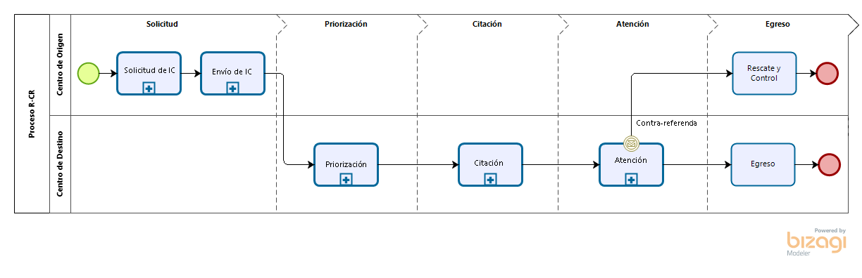

**Solicitud de IC**

Una vez se defina como necesaria la derivación de un paciente para evaluación diagnóstica y/o tratamiento por parte de un especialista, se genera una solicitud de Interconsulta que es previamente visada por medico contralor de cada establecimiento. La IC puede ser generada desde la APS, desde el mismo nivel de especialidad o desde el Servicio de Urgencia acorde a protocolización[3] (en proceso), con destino a Programa de resolutividad de APS o nivel secundario.

Si la interconsulta es para ser resuelta por telemedicina, además de la SIC en el RCE, se debe ingresar a la plataforma de Telemedicina u Hospital digital y anexar la información complementaria según los protocolos definidos. Actualmente se mantiene un proceso de actualización de protocolos de R – CR para las patologías de mayor prevalencia en la red.

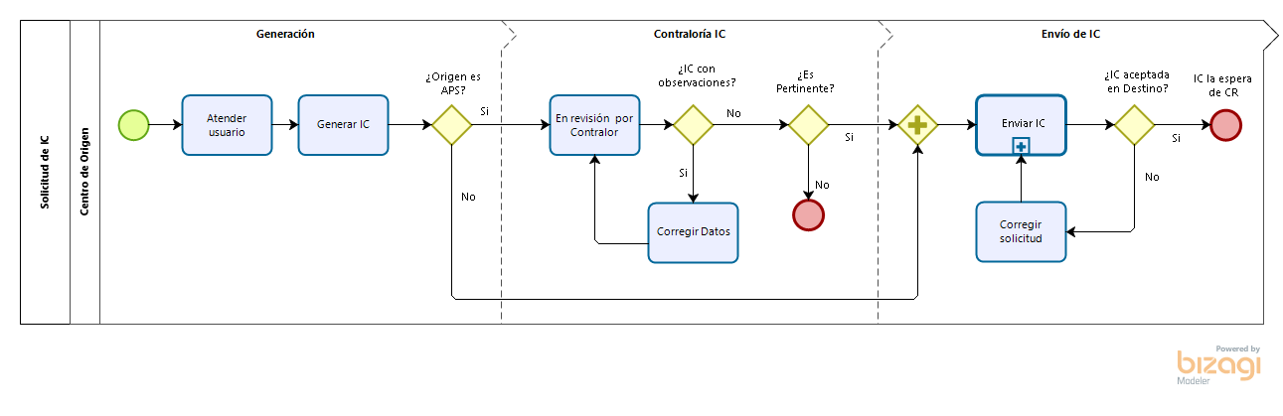

**Envío de IC**

El centro de origen envía la solicitud de interconsulta por su RCE a la Capa de Integración informática, que la re-envía al centro de destino de acuerdo el mapa de derivación vigente. Si cumple las reglas de derivación, la IC queda registrada en la lista de espera del establecimiento de destino. Si no, se notifica el rechazo y el establecimiento de origen debe re-evaluar al paciente para definir una nueva derivación.

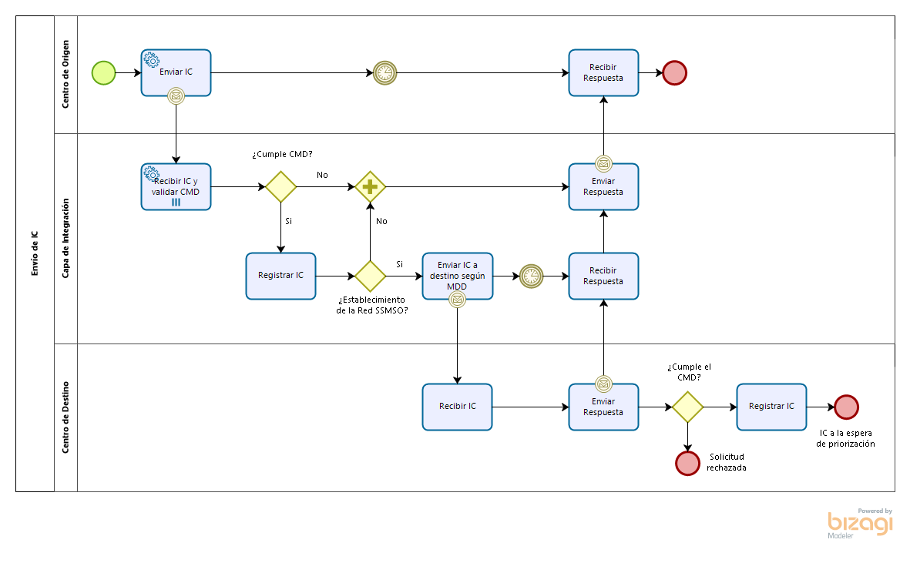

**Evaluación de pertinencia**

En el centro de destino se analiza la derivación de acuerdo a los protocolos de derivación existentes. En caso de no pertinencia por criterios clínicos, obligatoriamente se debe registrar en RCE la causal de egreso y las indicaciones respectivas para APS. El referente clínico de origen recibe la respuesta en su RCE y, en caso de ser necesario, completa los datos y envía una nueva IC.

**Re derivación**

En caso de ser necesario re-derivar a otro establecimiento por mapa de derivación o protocolo, se envía la misma interconsulta al nuevo establecimiento de destino, informando del cambio al centro de origen[4] (el proceso de reporte informatizado y definición de flujo operativo es un poceso que esta aun en implementacion). El nuevo centro de destino ingresa al paciente a su lista de espera y el centro de destino antiguo lo saca de su lista conservando la fecha de generación de la SIC.[5]

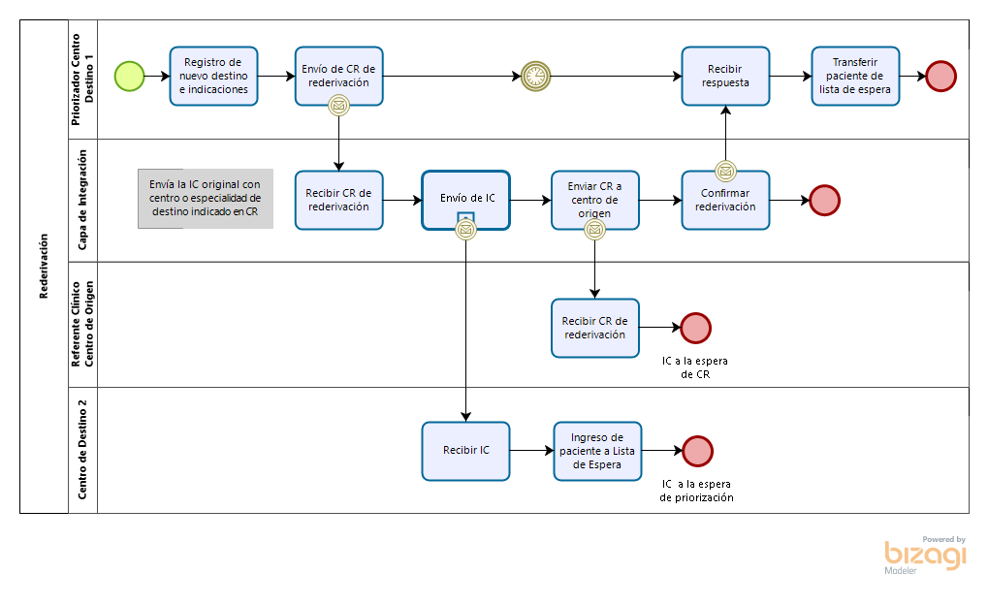

**Priorización**

Si la solicitud es pertinente, el médico gestor de la demanda (contralor clínico de especialidad) o el profesional que priorizara en el RCE de destino de acuerdo a protocolos clínicos establecidos. El sistema notifica automáticamente al centro de origen la pertinencia y la prioridad asignada, la cual es recibida por el referente clínico de origen en su RCE.

Las interconsultas enviadas para ser resueltas por telemedicina no requieren ser priorizadas y pasan directo al SOME.

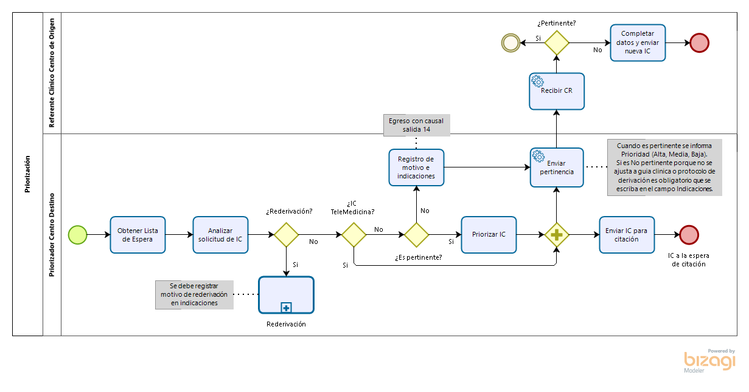

**Citación de paciente**

Se cita telefónicamente o por mecanismo local a los pacientes según priorización y agenda. Si paciente confirma la citación, se agenda en establecimiento de destino y se notifica automáticamente al RCE del centro de origen la fecha y hora de la cita. Si no se logra confirmar la citación, se deja para otro reintento o se egresa de la lista de espera de acuerdo a la norma (inasistencia a dos citaciones o no contactado con visita domiciliaria), notificando automáticamente al centro de origen.

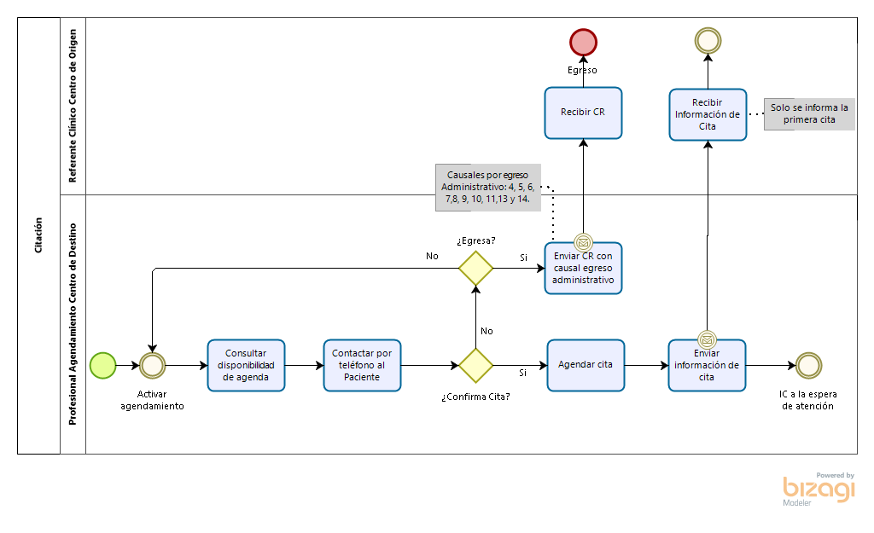

**Atención de especialista**

El paciente recibe la atención del especialista, quien registra un diagnóstico clínico y las indicaciones al paciente y a APS en el RCE local. En cada atención, ya sea primera atención o control, se registran las indicaciones de contrarreferencia y si se le otorga el alta clínica o no, información que se envía al centro de origen a través de la capa de integración. Si el paciente no se presenta a la cita, se vuelve a citar o se egresa de la lista de espera de acuerdo a la normativa.

**Alta**

Si el paciente se encuentra en condiciones de mantener controles en su centro de origen de acuerdo al criterio clínico del especialista, éste es dado de “alta” de la atención ambulatoria en esa especialidad y se envía la contrarreferencia al centro de origen con las indicaciones para los controles posteriores.

**Egreso de Lista de Espera**

La interconsulta es egresada de la lista de espera SIGTE una vez realizada la primera atención. El egreso de lista de espera y el alta clínica pueden darse simultáneamente o no.

**Control en centro de origen**

El centro de origen recibe la contrarreferencia de alta clínica y realiza el rescate del paciente para realizar los controles según las indicaciones recibidas.

**Especificación de las etapas del proceso – Interconsultas de Telemedicina**

**Solicitud de IC**

Si la interconsulta es para ser resuelta por telemedicina, además de la SIC en el RCE, se debe ingresar a la plataforma de Telemedicina u Hospital Digital y enviar la información complementaria según los protocolos definidos.

**Priorización y Citación**

Las interconsultas enviadas para ser resueltas por telemedicina no requieren ser priorizadas y pasan directo al SOME. Si la atención es asincrónica no se requiere contactar al paciente.

**Resolución por telemedicina**

El especialista revisa la interconsulta en la plataforma, si dada la complejidad u otras características clínicas del caso se requiere evaluarlo presencialmente, se informa en la plataforma, lo que es visible para el médico que solicita la interconsulta y para el personal de SOME para su gestión y citación. Si el especialista requiere información adicional, la solicita al centro de origen a través de la plataforma. Si no, redacta las indicaciones terapéuticas.

* **Flujograma**

## 

**Especificación de las etapas del proceso – Interconsultas de Resolutividad**

**Solicitud de IC**

Las SIC de Resolutividad se generan en el sistema de Registro Clínico Electrónico (REC) y son visadas por medico contralor de cada establecimiento. Estas SIC deben ser electrónicamente marcadas como Resolutividad para poder asociarlas al programa.

**Envío de IC**

El centro de origen envía la solicitud de interconsulta al centro de destino por su RCE, de acuerdo al mapa de derivación de especialidad de la comuna ya sea en centros propios de atención o centros privados en convenio. El RCE envía la SIC de resolutividad a la capa de integración para su ingreso en la lista de espera.

**Priorización y Citación**

El paciente es priorizado y citado en el centro de destino de acuerdo a un protocolo comunal que especifique la periodicidad de apertura de agenda y el responsable de citar e informar al paciente.

**Atención de especialidad**

El paciente recibe la atención del especialista o referente de especialidad en el centro de destino acorde a cada establecimiento APS, registrando en el RCE el diagnóstico clínico y las indicaciones al paciente. Si el profesional define como necesaria la derivación del paciente al hospital, éste genera una nueva SIC a través del RCE.

**Egreso y Alta**

La comuna envía al Servicio el registro de las atenciones realizadas por el programa con periodicidad mensual. Las atenciones realizadas por compra de servicios médico externos también son reportadas a la comuna y el Servicio cumpliendo los campos mínimos de R-CR especificados en este protocolo.

## Documento para envío de Referencia

|  |  |
| --- | --- |
| CAMPO | ESTÁNDAR |
| Servicio de Salud | Utilizar denominación conocida en la red a la que pertenece |
| RUN | Otorgado por Servicio de Registro Civil e Identificación, al ser inscrito el nacimiento |
| DV | Dígito verificador |
| Nombres | Registrado en el Servicio de Registro Civil e Identificación |
| Primer Apellido | Registrado en el Servicio de Registro Civil e Identificación |
| Segundo Apellido | Registrado en el Servicio de Registro Civil e Identificación |
| Fecha de Nacimiento | Registrada en el Servicio de Registro Civil e Identificación o en la inscripción de nacimiento |
| Sexo | Establecido en el Dto. N° 127/*07 sobre Informe Estadístico de Egreso Hospitalario |
| Previsión | Establecido en Dto. N° 127/07 sobre Informe Estadístico de Egresos Hospitalarios, con base en art. 61 de la ley 18469/87 y sus modificaciones |
| PRAIS | Son beneficios que otorga la ley 19123, emanada desde la Subsecretaría del Interior, Programa de Derechos Humanos |
| Región | Región a la que pertenece el beneficiario, según lugar de residencia |
| Ciudad |  |
| Comuna de residencia | Establecido en Dto.1439 del Ministerio del Interior y sus modificaciones posteriores |
| Condición de Ruralidad de la comuna de residencia |  |
| Clase de vía o sector del domicilio de residencia | Estándar de Correos de Chile |
| Nombre de Calle de dirección | Estándar de Correos de Chile |
| Número de dirección | Estándar de Correos de Chile |
| Resto de dirección | Estándar de Correos de Chile |
| Teléfono fijo | Estándar de Correos de Chile |
| Teléfono móvil | Estándar de Correos de Chile |
| Correo electrónico |  |

Acorde a su Software de RCE cada establecimiento APS comunal y Establecimiento Hospitalario posee un formato de IC para su derivación a la capa de integración informática del SSMSO, quedando establecido en el Protocolo de interoperabilidad: R-CR el Conjunto mínimo básico de datos (CMBD) que este documento debe contener:

### Identificación de la prestación solicitada y del lugar

|  |  |
| --- | --- |
| CAMPO | ESTÁNDAR |
| Fecha Entrada | Se define como la fecha de la indicación de la consulta, del procedimiento o de la intervención |
| Run profesional solicitante | Otorgado por Servicio de Registro Civil e Identificación, al ser inscrito el nacimiento |
| Dígito verificador profesional solicitante | Dígito verificador |
| Establecimiento de Origen | Normado por DEIS |
| Establecimiento de Destino | Normado por DEIS |
| Tipo prestación | Codificación según norma: Consulta Nueva de especialidad - Consulta Repetida o control.  Procedimiento. - Intervención Quirúrgica. - Intervención Quirúrgica compleja. |
| Prestación Minsal | Fuente REM 07 para consulta médica y Arancel FONASA definida en esta norma. |
| Prestación Establecimiento | Clasificación propia del Servicio de Salud |
| Sospecha diagnóstica | Corresponde a lo señalado en el campo diagnóstico del documento que origina el ingreso del paciente a la Lista de Espera. |

# Proceso Contra-Referencia

## Definición

El proceso de contra-referencia (CR) consiste en la entrega de indicaciones del médico especialista que ha atendido a un paciente derivado para su evaluación o manejo. Su finalidad es informar al profesional que derivó al paciente desde la atención primaria o desde otra especialidad y, si corresponde, continuar sus controles en el centro de origen (nivel primario o secundario). Debe incluir detalles de su evaluación clínica e indicaciones de manejo.

Existen dos contra-referencias principales:

1. La respuesta inicial o Retroalimentación a la Interconsulta: Cuando el paciente recibe su primera atención (consulta nueva), donde se informa al establecimiento de origen que el paciente fue atendido, se confirma o descarta la hipótesis o duda diagnóstica y se informa el plan de tratamiento.
2. El momento de alta del paciente del establecimiento de mayor complejidad, donde se informa al establecimiento referente que el paciente está dado de alta de la patología por la cual fue derivado o que fue estabilizado y requiere continuidad de la atención con un plan terapéutico definido.

## Actores

• Referente Clínico secundaria (Médico Especialista)

• Referente Clínico Origen (Medico o Profesional APS)

Los mensajes de contrarreferencia se envían siempre al establecimiento de origen y deben generarse dentro del mismo día en que se registra en la ficha clínica electrónica, para así obtener una respuesta rápida y eficaz. Todas las interconsultas y sus respectivas contrarreferencias podrán ser visualizadas desde APS y cualquier nivel de atención a través del Sistema de Gestión SIDRA (SGS).

## Descripción Contrarreferencia

La Contrarreferencia debe acompañarse de la información necesaria para que el profesional que originó la interconsulta tenga todos los elementos que le permitan continuar con las actividades propias del Nivel de Atención. En algunos casos el paciente debe mantener sus controles en el nivel de especialidad, en esos casos **igualmente se debe informar** al profesional del Nivel Primario de los resultados y conclusiones del proceso realizado por el especialista.

La información Básica que debe ser enviada al centro de origen para ser conocida por el profesional que solicitó la consulta es: Nombre y especialidad de profesional que atendió al usuario; fecha de atención; Hipótesis Diagnóstica; Evaluación; principales acciones realizadas (procedimientos diagnósticos o terapéuticos) y sus resultados; indicaciones como plan de acción a seguir con el paciente.

## Consideraciones Generales proceso R-CR

a) Un adecuado proceso de Referencia y contrareferencia, con protocolos clínicos que involucren las patologías de mayor demanda debe asociarse progresivamente a un incremento de la proporción de horas médicas asignadas a la atención ambulatoria y a consultas nuevas. Esto dado el desbalance existente en la mayoría de las especialidades y subespecialidades entre oferta y demanda.

b) En una segunda etapa, a mediano plazo, se deben organizar los servicios de apoyo diagnóstico para mejorar el acceso de las especialidades ambulatorias a exámenes y procedimientos. Este es uno de los aspectos más difíciles de la gestión de usuarios y procesos en el ámbito hospitalario; porque para el uso de la agenda de un equipo diagnóstico, compiten las indicaciones generadas desde la unidad de emergencia, de los controles ambulatorios y de los pacientes hospitalizados,

c) Es importante asegurar que los usuarios accedan a los controles sucesivos con todos los exámenes y procedimientos que el especialista solicitó, y en lo posible con gestión de pacientes para patologías priorizadas (ej Cáncer).

e) La generación de interconsultas al interior de un establecimiento de especialidades ambulatorias debe estar protocolizada, y la dirección del establecimiento- Jefaturas de Centros ambulatorios de especialidad deben velar porque estos protocolos se cumplan

f) El establecimiento deberá contemplar una forma adecuada de apoyar a la red de urgencias local, estableciendo formas protocolizadas de gestionar la atención especializada derivada desde la urgencia de acuerdo al modelo de gestión en red.

g) Resulta relevante mantener un mejoramiento continuo de la calidad con prácticas sistemáticas de auditorías, el análisis de la información de OIRS, el fortalecimiento de sistemas de información, la instalación del consentimiento informado y la implementación de propuestas innovadoras sumado a prácticas de evaluación de resultados.

h) Actualmente los referentes clínicos de APS reciben las contrarreferencias de primera atención y alta clínica en su RCE. Se actualizó el protocolo de interoperabilidad de RCR y durante el segundo semestre de 2019 los referentes clínicos, tanto de APS como nivel secundario, recibirán en su RCE información de priorización, re-derivación, citación y controles.

## Flujograma

(Atención y Contrarreferencia)

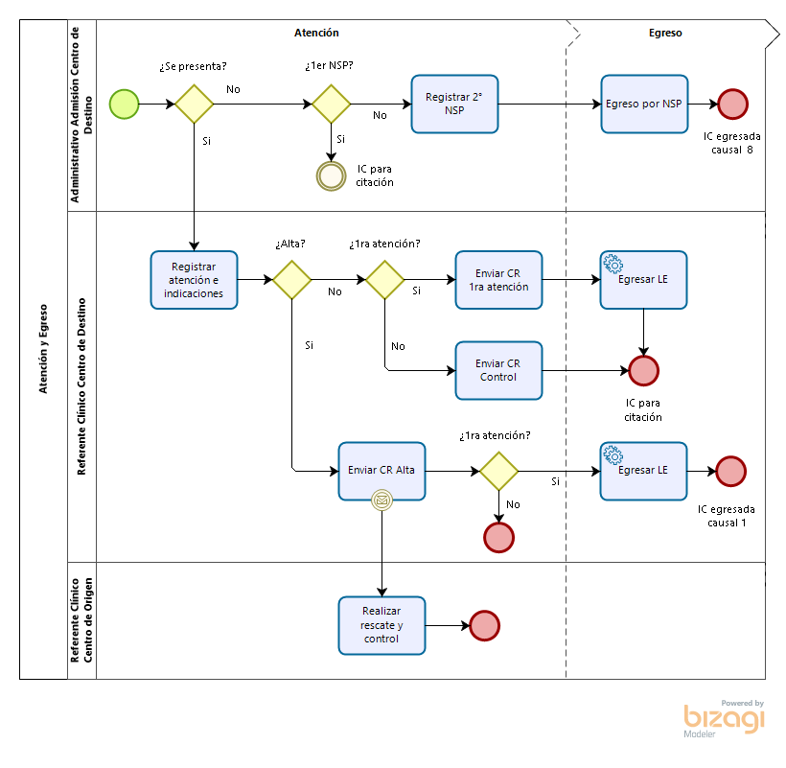

## Documento para envío de Contra – referencia

En el Protocolo de interoperabilidad: R-CR, que es base de este documento en los aspectos de gestión de información, se establece criterios para las diferentes etapas del proceso. Quedando establecidos en la capa de integración ciertos campos de registro básicos para el envío de la contrarreferencia, que se derivan al establecimiento de origen por medio de la interoperabilidad con el proveedor de cada RCE.

|  |  |
| --- | --- |
| CAMPO | ESTÁNDAR |
| Diagnóstico clínico | Glosa (CIE -10 edición 2015) |
| Otro Diagnostico (500) | Este campo es un complemento del campo Diagnostico CIE 10 en la atención. Máximo 500 caracteres |
|
| Alta Clínica | El Alta siempre es clínica. Se complementa con el campo Tipo CR, ya que combinados se valida si es primera atención o alta. |
| Motivo Alta Clínica | 1 (alta médica) 🡪 Cuando se atiende y se da alta clínica.  2 (derivación interna)🡪 Se atiende, pero se deriva para otra (sub) especialidad interna.  3 (derivación externa)🡪 Se atiende, pero se deriva a otros centros externos.  5 (administrativo) 🡪 se atiende, pero se da alta por motivos administrativos.  Ej.: paciente que desea descontinuar su tratamiento. |
| Continua Control | Este campo define continuar en control en la atención secundaria. |
| Lugar Control | Establecimiento en que continuara controles |
| Indicaciones (4000) | Texto libre Max 4000 caracteres. Todas las indicaciones al paciente y APS de atenciones clínicas en el nivel secundario, deben especificarse en este campo. |
| Rut Profesional | Debe ser un RUN válido del personal que ejecuta envío de la CR en etapa priorización y atención. |
| DV Profesional | Explícito de un Run válido |
| Nombre Profesional (200) | Nombres y apellidos válidos del personal que ejecuta envío de la CR en etapa priorización y atención. |
| Fecha Contrarreferencia (10) | Fecha de la emisión de la CR |
| Tipo Contrarreferencia | Este campo marca la etapa en que se envía un mensaje o CR hacia el establecimiento que origina la IC.  APS con atención =1  SECU con atención=2  APS sin atención=3  SECU sin atención =4  SECU priorización =5  TELEMEDICINA con atención = 6  TELEMEDICINA priorización = 8  Informar Cita =9 |
| Proveedor | 1 = CASR  2 = HLF  3 = HPH  4 = CRS_HC  5 = Áncora  6 = CM Puente Alto  7 = Rayén  8 = Avis  10 = Centro externo |

# Pertinencia

## Definición

Corresponde a la congruencia de la derivación con los protocolos de referencia y contra referencia de la red asistencial. En general existen dos causas de No Pertinencia:

* No pertinencia por no cumplir con las reglas de derivación, ya que no se cumple con los criterios definidos en los flujos de derivación (Normas de Referencia y Contra referencia) del establecimiento y/o especialidad a la cual derivar
* No pertinencia por no respetar los criterios clínicos de Inclusión o exclusión del problema de salud causante de la derivación.

## Consideraciones

Actualmente en la red SSMSO está establecido tres niveles de evaluación de las Interconsultas, uno inicial por parte de los médicos contralores de APS que genera una revisión base de las IC generadas en cada establecimiento de APS, un primer nivel de pertinencia de atención secundaria con un profesional o medico priorizador que evalúa los criterios generales (urgencia del diagnóstico, especialidad de destino, relación a mapa de derivación y completitud de datos) y determina un nivel de priorización en la citación, en la **denominada P1**, y un segundo nivel de pertinencia de especialidad que realiza el médico especialista en el momento de la atención, **denominada P2.**

Una Derivación no pertinente debido a no cumplimiento de los criterios de derivación en la red, vale decir establecimiento o especialidad de destino, es “redireccionada” al establecimiento o especialidad según reglas definidas en proceso incorporado en la capa de integración del SSMSO. En este caso se asigna una hora al usuario y se informa al establecimiento de origen del cambio en el establecimiento de destino para que este a su vez informe al usuario.

Una derivación no pertinente por no cumplir con los criterios de inclusión, o por tener criterios de exclusión para el problema de salud causal, requiere una nueva evaluación por un profesional del establecimiento de origen el que determinará con la información correspondiente si se requiere efectivamente una nueva derivación.

## Importancia

Mantener la adecuada pertinencia en el proceso de R-CR aporta a un mas sistema expedito de atención, apoyando la citación de pacientes priorizados para primeras consultas y generando una mayor eficiencia en las horas de especialidad.

# Alta Nivel Secundario

## Definición

Es el proceso de cierre de la atención de especialidad y ocurre cuando el paciente se encuentra en condiciones de mantener controles en su centro de origen de acuerdo al criterio clínico del especialista y/o resolvió su requerimiento de diagnóstico y tratamiento. En este caso se da de alta de la atención ambulatoria en esa especialidad, se registra en el RCE local y se envía automáticamente la contrarreferencia al centro de origen con las indicaciones, y en caso de ser requerido, para realizar los controles posteriores.

Existen también instancias administrativas en que se puede generar un alta por inasistencia o por solicitud del paciente, por otra parte, el egreso de lista de espera y el alta clínica pueden darse simultáneamente o no.

El referente clínico de origen recibe la contrarreferencia de alta en su RCE y, en caso de ser necesario, gestiona el rescate del paciente para controles.

## Consideraciones

El porcentaje de altas de especialidad se relaciona con la resolutividad de cada componente de la red y cuál es el flujo de los usuarios una vez superada esta capacidad. La resolutividad en una consulta ambulatoria puede estar referida a: Atención por médico de Atención Primaria, que de acuerdo a su capacitación y competencia pueda lograr mejoría o compensación en las patologías de los usuarios, o atención de especialista que sin necesidad de estudios diagnósticos determina el alta del usuario y/o contrarreferencia hacia otro Nivel de Atención, en una primera consulta.

Otro porcentaje de la atención de especialidad requiere de apoyo diagnóstico para confirmar o descartar la patología que dio origen a la derivación, por lo que probablemente se requerirá la realización de más de una consulta con realización de exámenes y/o procedimientos. En esta etapa se puede requerir el inicio de un nuevo proceso referido a tratamiento médico o quirúrgico, el que debe contar con continuidad desde el punto de vista de los procesos clínico-administrativos y su registro en los sistemas de información.

## Importancia

Es necesario que las altas de atención abierta de especialidades sean explícitas y con debida información al usuario y equipo derivador, de manera de mantener información para la continuidad de la atención. El mantener y protocolizar un numero de altas de espacialidades permite generar rotación en los nuevos cupos y re-insertar al paciente en el nivel de atención que le corresponda a fin de asegurar la integralidad de la atención.

**Metodología Plan de evaluación**

Acorde a lo solicitado en Anexo N° 2: “Evaluación de la Implementación del Proceso de Referencia y Contra-Referencia” de las OOTT del COMGES se realizará revisión del proceso desde el equipo encargado del Servicio de Salud según sistema local informatizado.

1. Se seleccionará de SIGTE la totalidad de pacientes atendidos en nivel secundario con causal de egreso N°1 con fecha dentro del corte a evaluar.

2. De este universo se filtrará los pacientes que cuentan con Alta de nivel Secundario y con retorno a Atención Primaria de Salud. Esta información tendrá como fuente de datos el registro rutificado de contrarreferencias realizadas por el establecimiento, extraída desde la capa de integración para cada Registro Clínico Electrónico de APS.

3. De la totalidad obtenida, se extraerá una muestra de 50 casos que incorpore al menos 5 casos de cada comuna perteneciente a la red asistencial SSMSO

4. Con la muestra final, se evaluará según los antecedentes solicitados MINSAL: RUT – Usuario - Fecha Primera Consulta - Fecha Alta

5.- Para el proceso de referencia según detalle de revisión de cada caso se obtendrá: Datos de usuario, si la dirección de contacto del paciente es concordante con el Establecimiento de destino, si existe Número válido de teléfono fijo o móvil, si el Usuario(a) es derivado(a) a la especialidad que corresponda según hipótesis diagnóstica y protocolos de referencia local y si Exámenes ingresados son concordantes al fundamento de diagnóstico ingresado, según protocolos de referencia.

6.- Para el proceso de Contra-referencia se obtendrá para cada caso: Registro de fecha de alta de nivel secundario con retorno a atención primaria, constatación de que Atención Primaria recibió documento de contrarreferencia desde el Establecimiento de Nivel Secundario, Documento de contrarreferencia recibido por Atención Primaria y si este contiene indicaciones para la continuidad de tratamiento en APS.

7. Posterior al análisis de los resultados obtenidos, una vez difundidos y revisados en reunión de comité R-CR del SSMSO se generará estrategias de acuerdo a realidad local, a fin de mejorar el proceso. Estas estrategias se deben manifestar en las adecuaciones administrativas y clínicas de proceso y en las mejoras del sistema de registro, que deberá incorporarse a la mejora continua del Protocolo de interoperabilidad existente en el SS

# Plan de Difusión

Como parte del proceso de difusión se plantea su distribución preliminar entre jefes de servicios clínicos y referentes médicos comunales para obtener ultimas observaciones previo a su resolución definitiva en Mayo 2019.

Posteriormente se realizaría la Resolución por parte del Director SSMSO y la etapa de difusión más masiva. En concordancia con los referentes R-CR del Servicio se define distribuir el Protocolo directamente desde directores técnicos comunales a médicos APS y desde Jefes de Servicio a Médicos especialistas, junto a publicación en página Web.

En Septiembre del 2019 junto con la evaluación de la implementación se realizaría una revisión de la versión del protocolo en uso a fin de definir si tendría modificaciones o anexos en una versión posterior (2020)

# Bibliografía

Documento SSMSO “Protocolo interoperabilidad: R-CR Versión 1.2.1” 2018, disponible en sitio web <http://redsalud.ssmso.cl/sidra/>

Documento MINSAL “Normas de referencia y Contrarreferencia” 2015, disponible sitio web [www.minsal.cl/wp-content/uploads/2016/09/9_NORMA-DE-REFERENCIA-Y-CONTRAREFERENCIA.pdf](http://www.minsal.cl/wp-content/uploads/2016/09/9_NORMA-DE-REFERENCIA-Y-CONTRAREFERENCIA.pdf)

Dra. Elisa Llach, Carolina Leiva Documento MINSAL, 2015 “Protocolos resolutivos en red”

Dra. Beatriz Heyermann, Dr. Héctor Fuenzalida, Juan Vielmas y cols. Serie Cuadernos de redes N° 28 MINSAL, 2009 “Diseño del proceso clínico asistencial en la red pública de salud en chile: proceso de atención ambulatoria en red”

1. Este primer protocolo no considera derivación de procedimientos, intervenciones quirúrgicas e intervenciones quirúrgicas complejas.
2. Las interconsultas durante la hospitalización de pacientes no son consideradas por ahora en este protocolo.
3. Las interconsultas desde los Servicios de Urgencia se deben protocolizar acorde a la realidad de casa Establecimiento hospitalario
4. La re-derivación también puede generarse después de la priorización de la interconsulta, mientras el paciente espera la citación
5. No se debe reportar causal de egreso en SIGTE, sólo se cambia el centro de destino